Den Scuffed Avis Specification

DBA, men uden så mange features.

User stories:
- As a sælger vil jeg want to sælge my product to other brugere
- As a køber vil jeg want to købe products from sælgere
- Som en sælger vil jeg gerne kunne redigere mine opslag
- Som kunde vil jeg gerne kunne sammenligne produkter
- Som sælger vil jeg gerne kunne slette mine produkter
- Som kunde/sælger vil jeg gerne kunne starte en samtale under alle produkter
- som kunde/sælger vil jeg gerne have at vide når der sker noget relevant

UI designet er ikke fastlagt, så i kan gøre hvad i vil.
Produkt liste side
Man kan se en liste af alle produktor på siden. Man kan apply filters, så man kan se relaterede produkter.
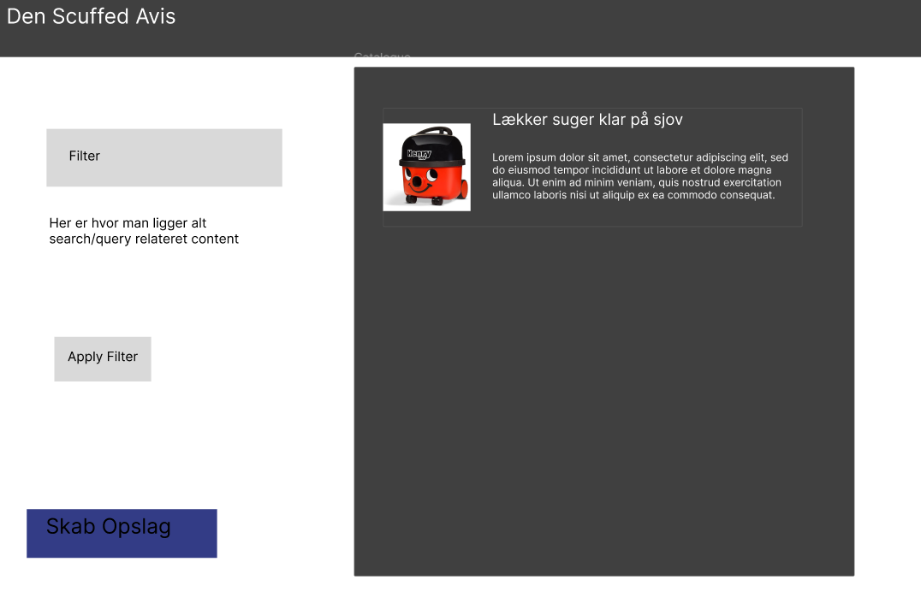
Produkt side
Her kan man se et specifict produkt. Man kan også skrive kommentarer og svare på andres kommentare.
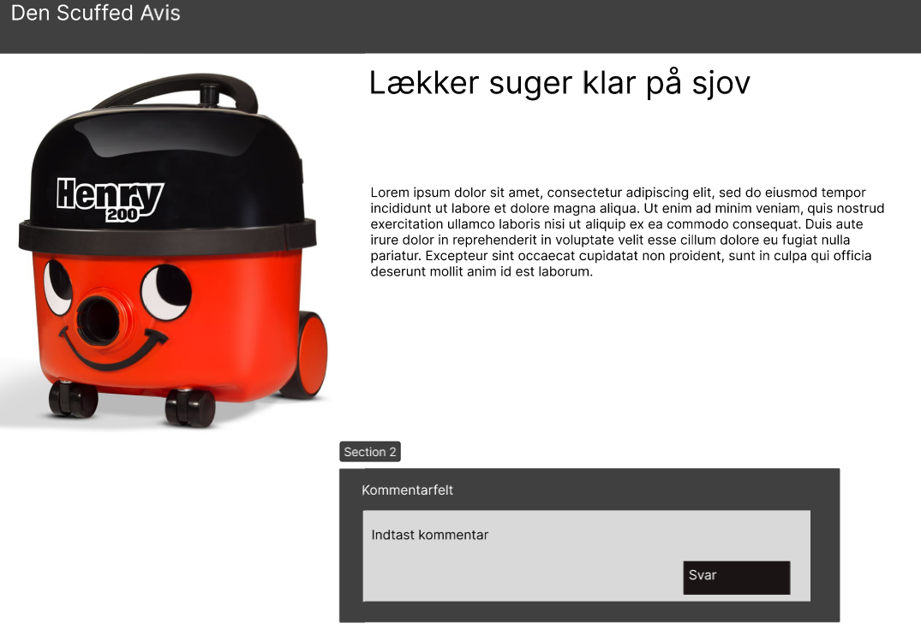
Produkt creator side
Her kan en sælger lave produktor og redigere dem.
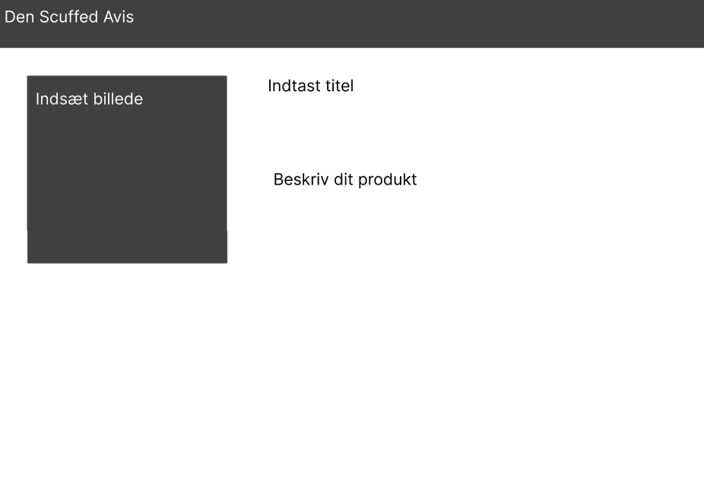

Class diagram. (bare ignorer det)
